DUYGU TAKVİMİ

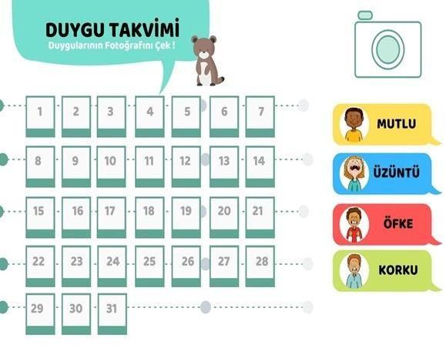

Sevgili Öğrencilerim;
Gün sonunda kendinize “Nasılsın” sorusunu sorarak o gün yoğun olarak hissettiğiniz duyguya karar verip , o duyguya karşılık gelen renk ile takvimi boyamaya başlayın.

DUYGULARIMI BUL

